**Direktori Kedai – Laravel Web Project**

Ilham Taufik  
177200026  
Mata Kuliah Pemrogramman Web

# Deskripsi:

Direktori Kedai adalah aplikasi berbasis web menggunakan Framework Laravel dan Leafletjs untuk menampilkan daftar kedai-kedai di Kabupaten Cianjur.

# Fitur-Fitur:

1. Menampilkan titik lokasi kedai-kedai di Kabupaten Cianjur dengan informasi alamat, foto, dan jam operasional
2. Menampilkan peta menggunakan Leafletjs
3. Panel Admin untuk manejemen informasi kedai
4. Registrasi
5. Manajemen izin Pengguna
6. Manajemen Peran Pengguna
7. Manejemen Pengguna

# Dependecies yang Digunakan:

1. PHP
2. bugsnag-laravel
3. dbal
4. guzzle
5. Laravel framework
6. Laravel passport
7. Laravel tinker
8. Laravel ui
9. Spatie laravel-medialibrary
10. Spatie opening-hours
11. Yajra laravel-datatables-oracle
12. Façade ignition
13. Fzaninotto faker
14. Mockery mockery
15. Nunomaduro collision
16. Phpunit phpunit
17. Stisla
18. Dropzone JS

# Screenshot:

Halaman awal

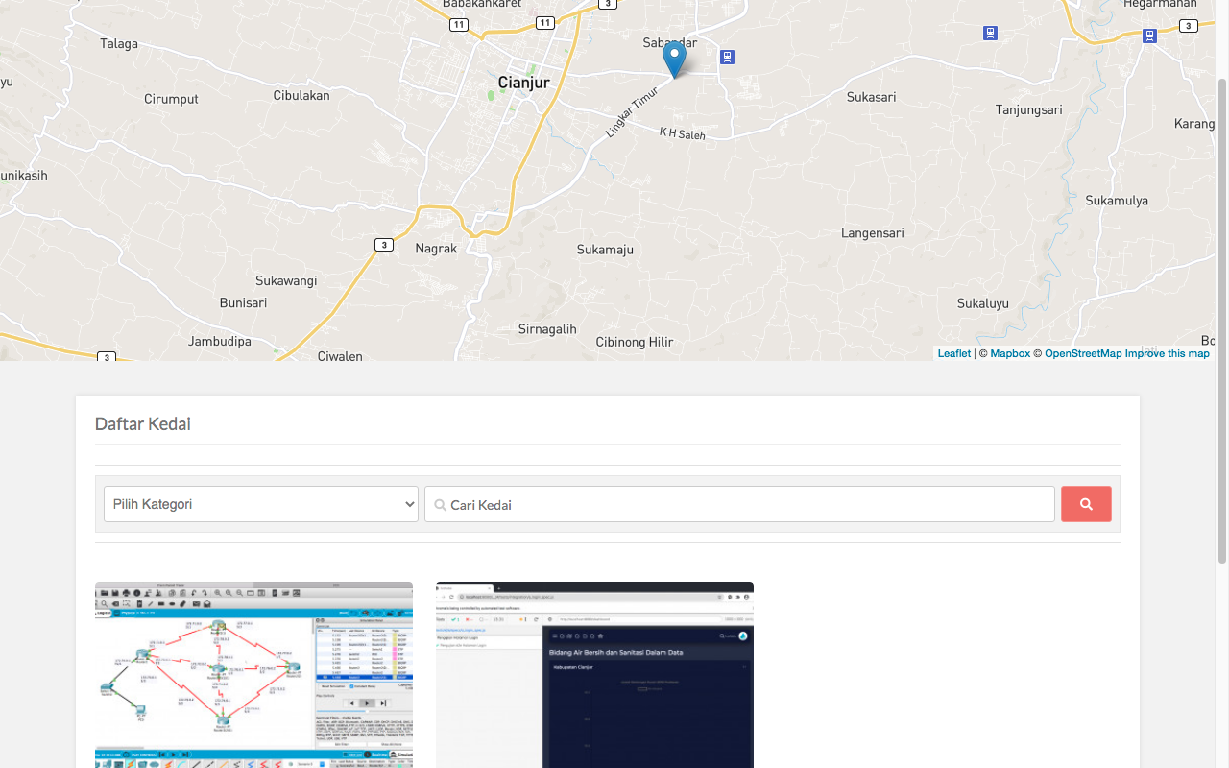

Halaman Login

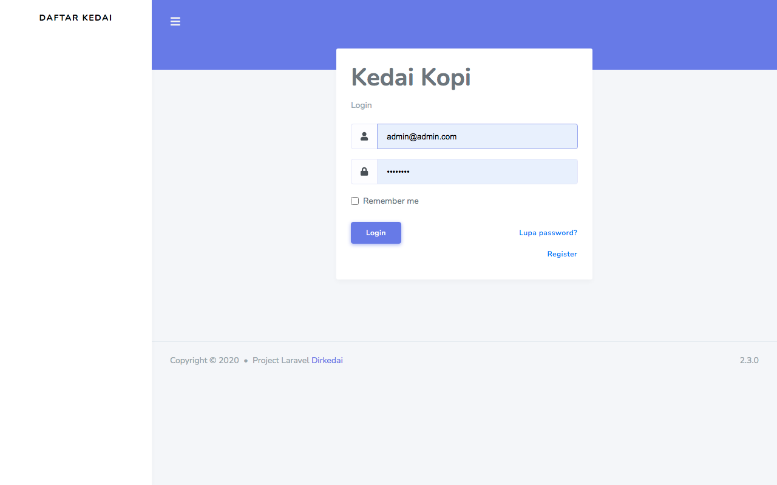

Halaman Daftar

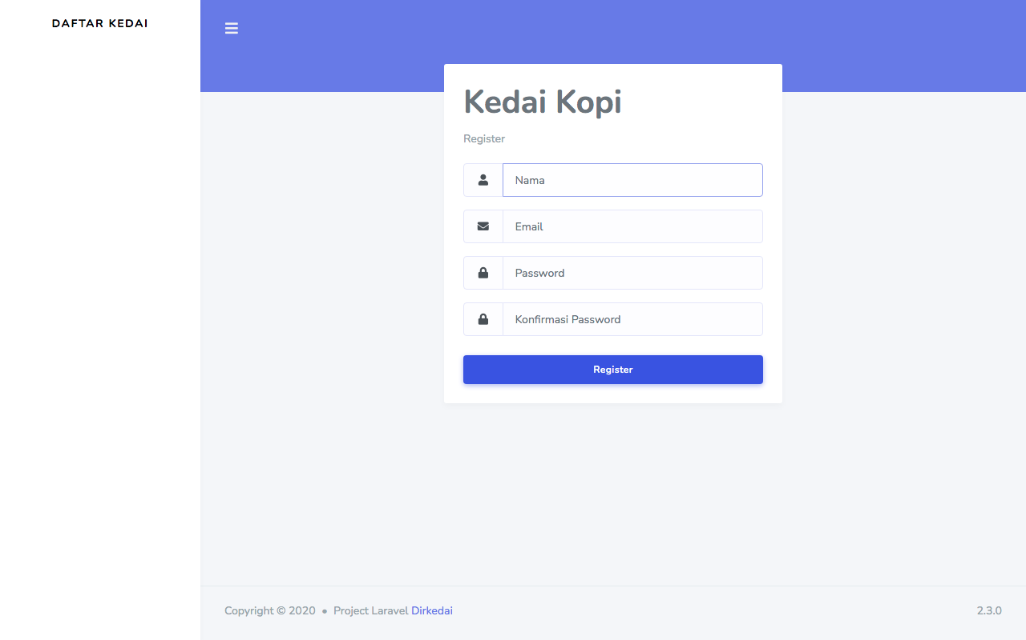

Manajemen informasi kedai

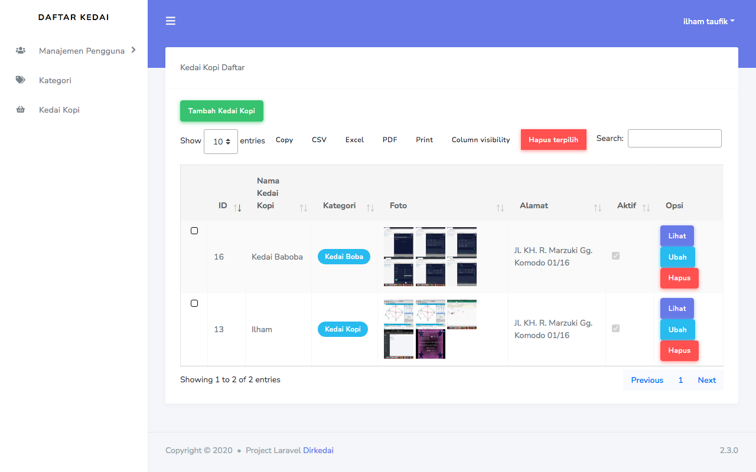

Manejemen Kategori Kedai

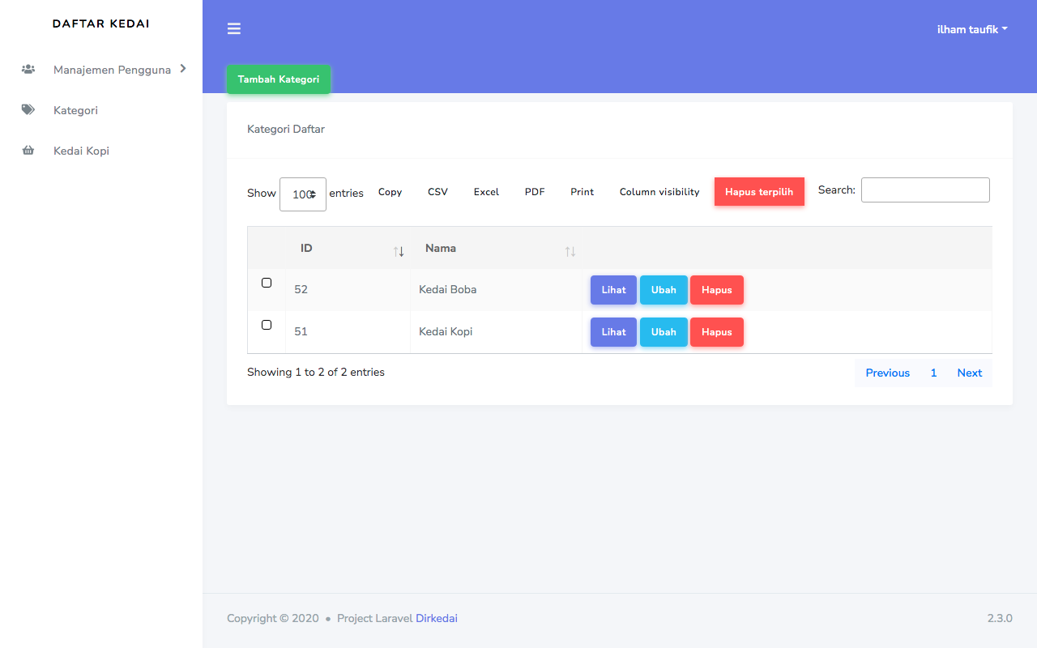

Manejemen Pengguna

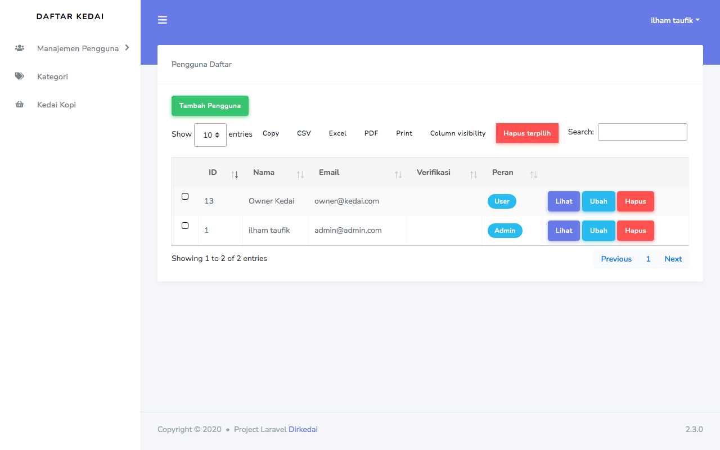

Tambah Kedai

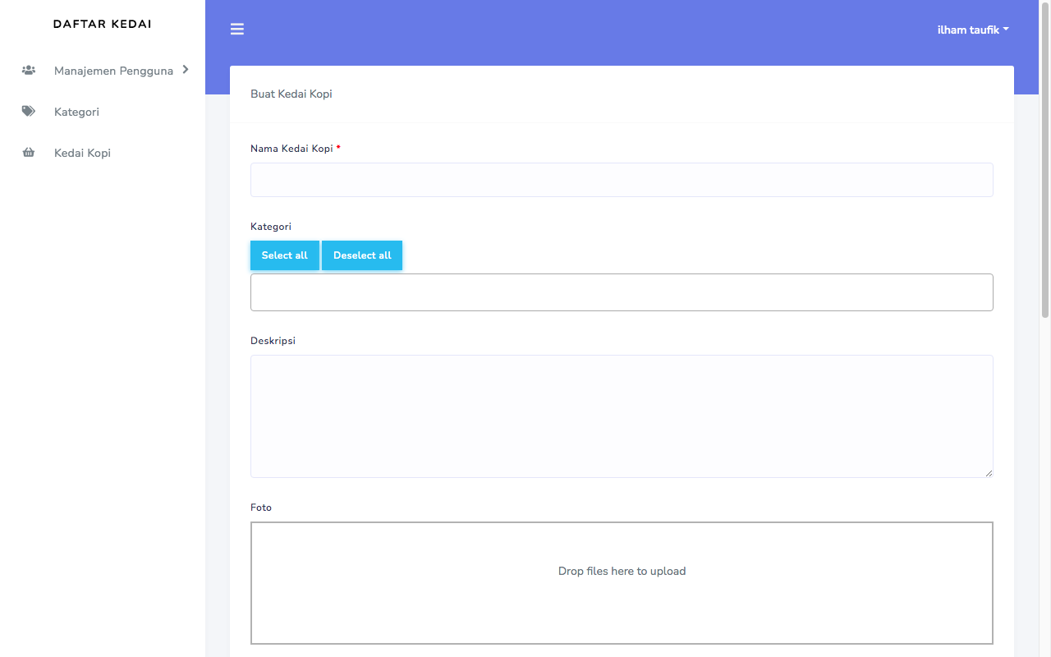

Ubah Informasi Kedai

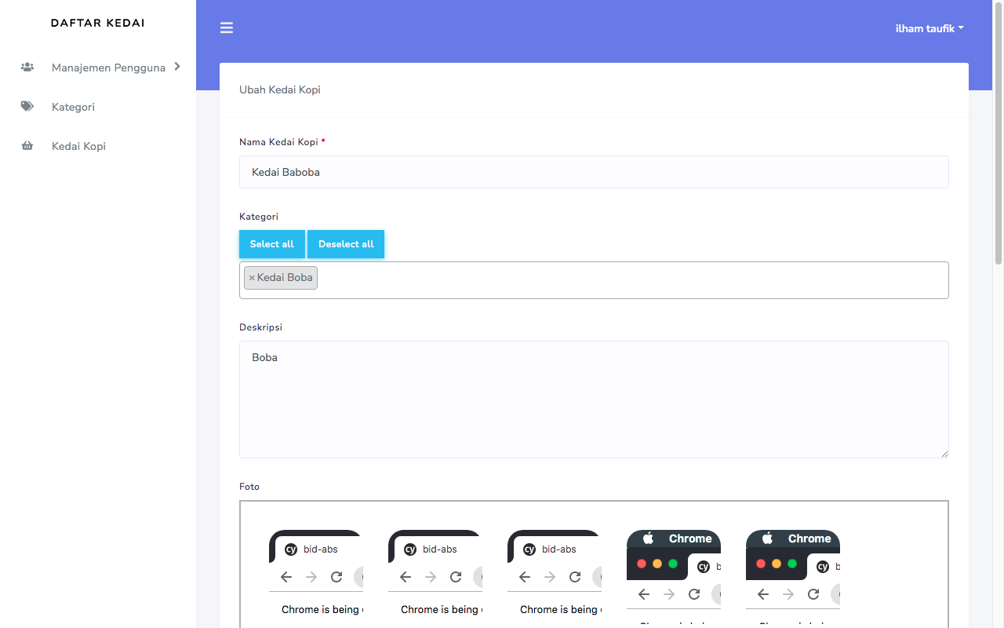

Fungsi Hapus Kedai

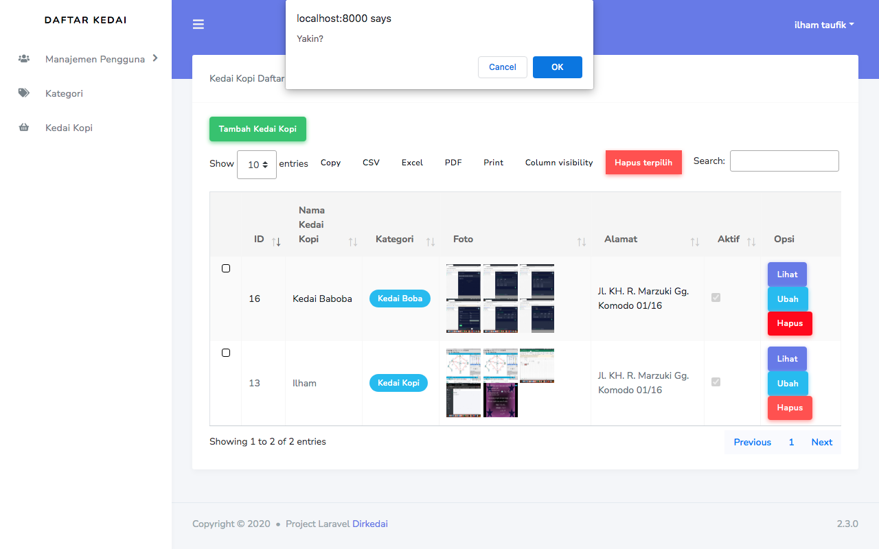

Manajemen Peran Pengguna

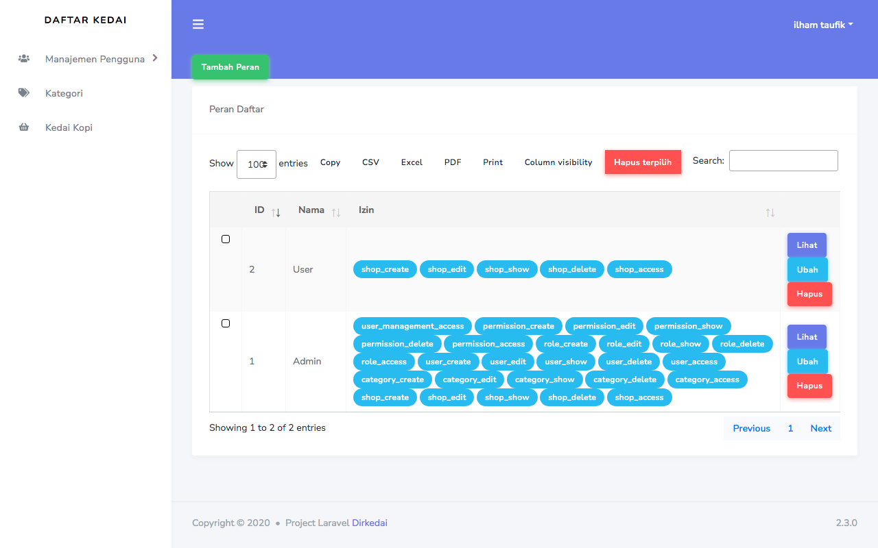

Manejemen Izin Pengguna

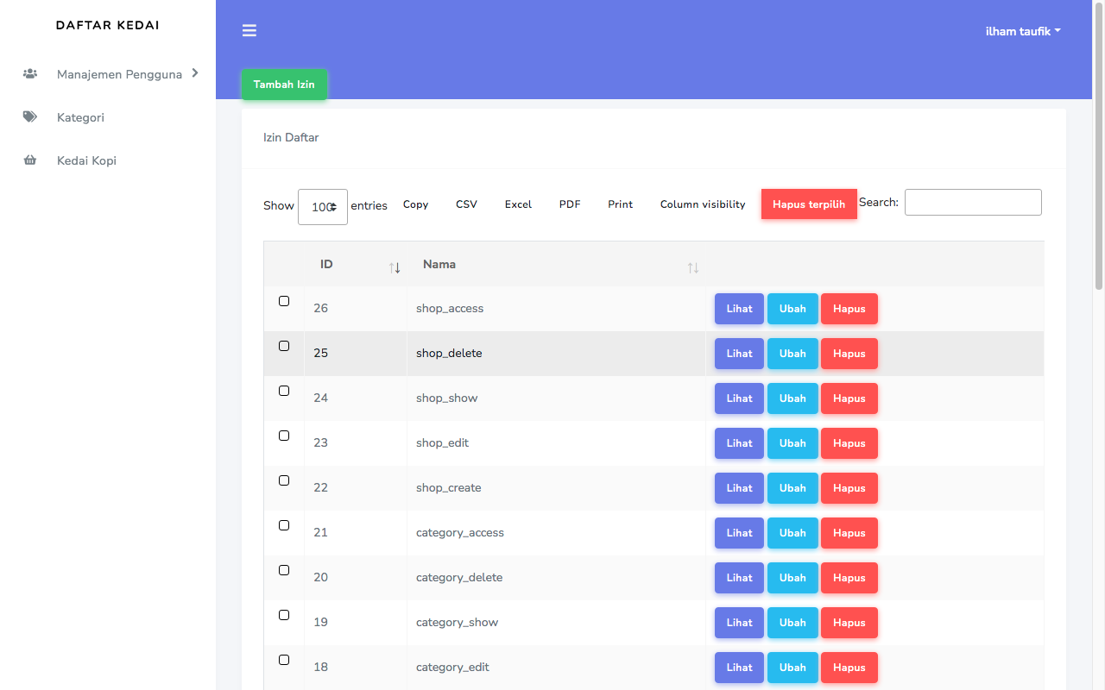

# Changelog:

**[1.0.4] – 21/01/2021**

Added

* Stisla UI

Changed

* Core UI
* CSS, JS

Fixed

* CSS, JS

Removed

* Core UI

**[1.0.3] – 13/01/2021**

Added

* Heroku Procfile
* Heroku Postgree

Changed

* Database Config – Default pgsql
* APP_ENV=production

Fixed

* Database Migrations

**[1.0.2] – 15/12/2021**

Added

* Faker
* Media Library
* Working Hours

Changed

* Seeder
* CSS
* Detil Kedai

Fixed

* DB Seeder

**[1.0.1] – 22/11/2021**

Added

* Core UI Base

Changed

* Sidebar
* Navbar

Fixed

* CSS

**[1.0.0] – 12/10/2021**

Added

* Leafletjs

Changed

* Google maps API

Fixed

# Kendala:

* Storage path tidak bekerja saat mode production di Heroku, tetapi di localhost tidak ada error.
* CSS tidak berjalan saat mode ssl.